**Roter Faden Visualisierung**

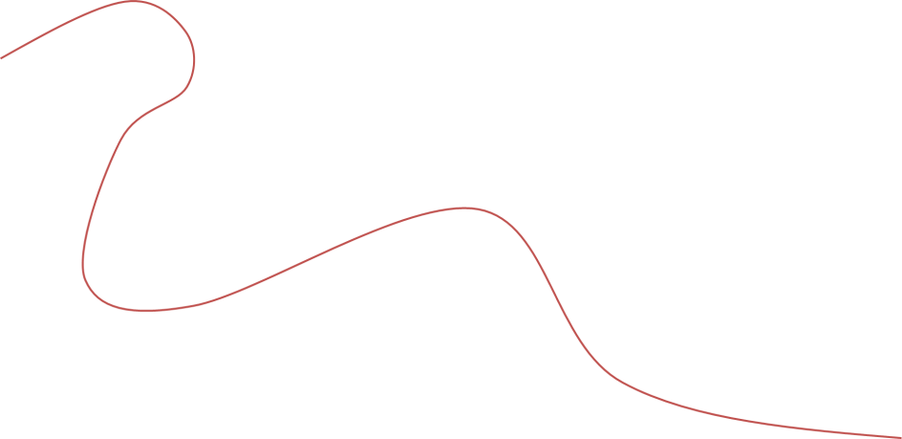Visualisierung der Schulung!

Methode kann erfolgen durch Knoten in Seil, Karten auf den Boden legen oder Wäscheleine an die Decke etc. Dabei werden die Themenblöcke der Schulung auf Metaplankarten geschrieben und z.B. an den roten Faden geheftet.

Beim erwähnen des Themas im Laufe der Schulung, kann so immer wieder auf den Roten Faden verwiesen werden.

Standbilder in Präsentation /Speak Out

ZIEL Struktur der Schulung visualisieren

Kontexte herstellen

Verweise geben auf kommende und vergangenen Themen